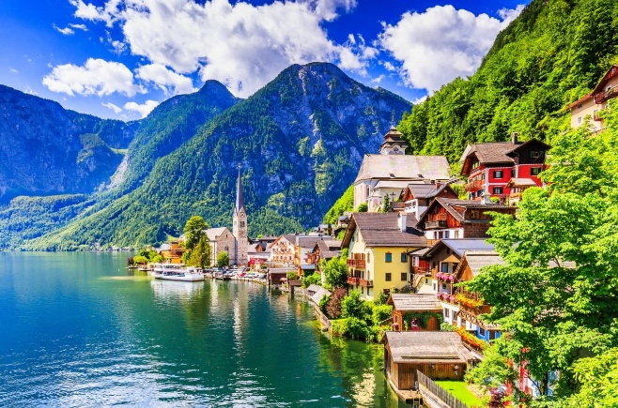 | TAGESFAHRT  Salzburger Dolomitenstraße &  Hallstatt  „der schönste Seeort der Welt“  Samstag, 08. Juni 2024

Der Hallstätter See, ein Gebirgssee im Salzkammergut, liegt am nördlichen Fuß des gewaltigen Dachsteins im Trogtal des Traungletschers und wird von der Traun durchflossen. Der von steilen bewaldeten Hängen umschlossene See hat fjordähnlichen Charakter.
Auf Ihrem Spaziergang durch Hallstatt begegnen Sie auf Schritt und Tritt uralter Kultur, Hallstattkultur. Es ist gar nicht so leicht, festzustellen was hier mehr fasziniert: der stetig wechselnde Blick auf den See oder die vielen Holzhäuschen, auch „Schwalbennestern“ genannt, die in den Fels gebaut wurden. Im Anschluss an die Führung haben Sie genügend Zeit für eine kleine Schifffahrt, den Ort auf eigene Faust zu erkunden und, und, und ……….
Mit der Salzburger Dolomitenstraße befindet sich eine besondere Erlebnisstraße im Osten des Tennengaus. Charmante Orte wie Sankt Martin am Tennengebirge und Annaberg-Lungötz im Lammertal liegen an der Straße. Die Salzburger Dolomitenstraße bietet wunderbare Aussichten auf die herrliche Bergwelt, die sie umgibt.

Fahrtroute: Abfahrt Bad Aibling 6:50 Uhr – die Autobahn Salzburg – Hallein – Golling – Bischofshofen – Ausfahrt Lammertal. Jetzt die Salzburger Dolomitenstraße bis Lindenthal und dann über den Pass Gschütt, Gosau nach Hallstatt am Hallstätter See. Rückfahrt über Gosau – Pass Gschütt – Abtenau – Golling - Hallein zurück zu den Heimatorten.

Fahrpreis pro Person 59,-- €
(inkl. aller Steuern, Straßen- und Parkgebühren)

Abfahrtszeiten:
Ellmosen/Betriebshof 06:15 Uhr LVA/Hotel St. Georg 06:35 Uhr
Ellmosener Str. (gegenüber Lidl) 06.18 Uhr Klinik Wendelstein/Haltestelle Nord 06.38 Uhr
Marienplatz/Kirchzeile 06.20 Uhr Kolbermoor/Brückenstr. (bei Spinnerei) 06.45 Uhr
Kirche St. Georg 06.28 Uhr Kobermoor/Mitterhart 06.50 Uhr

Rückkehr: ca. 19.30 Uhr
Anmeldung erforderlich!

Wir fahren Sie in modernen, vollklimatisierten Omnibussen.
- Kleine Änderungen und Irrtümer vorbehalten. Es gelten unsere AGB -

